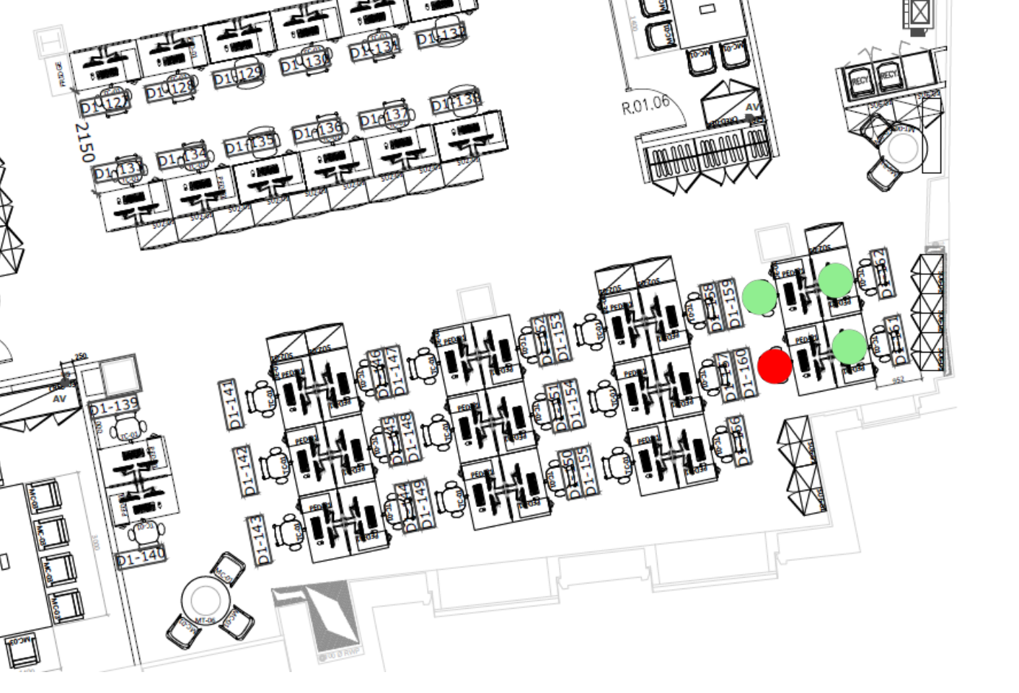

**165**

**166**

**163**

**164**

**158**

**160**

**161**

**162**

**159**

**157**

**154**

**155**

**156**

**151**

**No number**

**No number**

**150**

**149**

**148**

**147**

**146**

**145**

**2 238**

**2 235**

**134**

**140**

**139**

**127**

**128**

**135**

**142**

**144**

**141**

**132**

**143**

**129**